Karta pracy
Bez malowany folią bąbelkową

Do wykonania potrzebujesz:
- biała kartkę z bloku technicznego,
- farby, wodę, pędzelek,
- ołówek,
- folię bąbelkową.
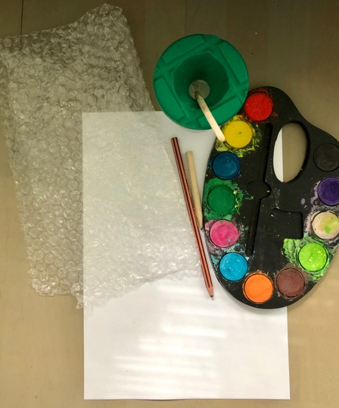

- Pomaluj bąbelki na folii na fioletowo.
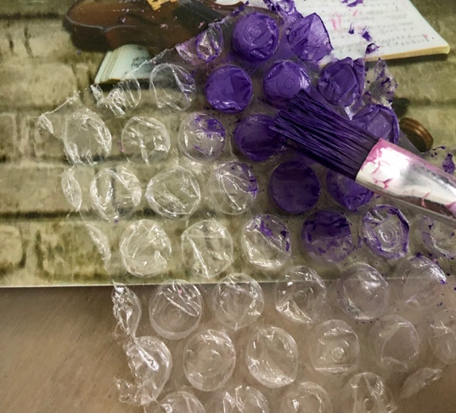

- Odbijaj bąbelki na kartce tworząc kształt bzu. Ponawiaj czynność do momentu uzyskania oczekiwanego przez Ciebie efektu.
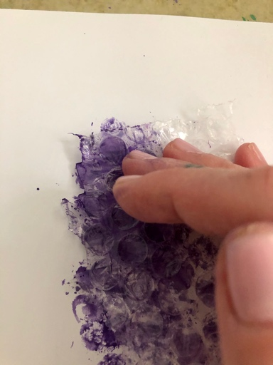
- Pomaluj bąbelki na folii na różowo i odbijaj je na kartce. Spójrz na zdjęcia poniżej.
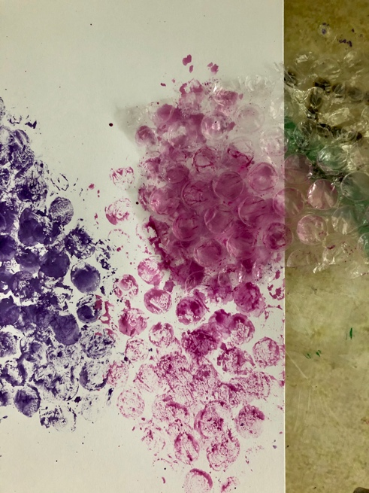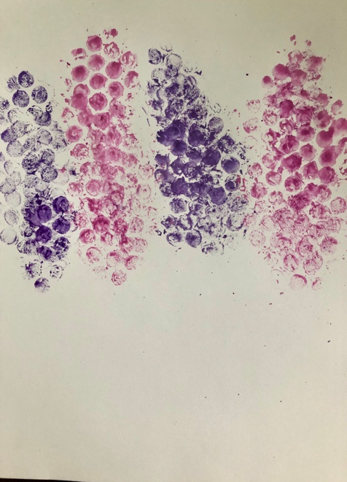

- Naszkicuj ołówkiem gałęzie i liście.
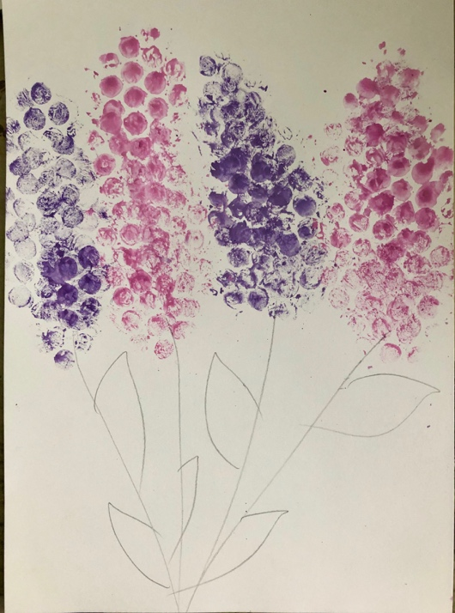

- Teraz popraw gałęzie brązową farbą a liście wypełnij zieloną.
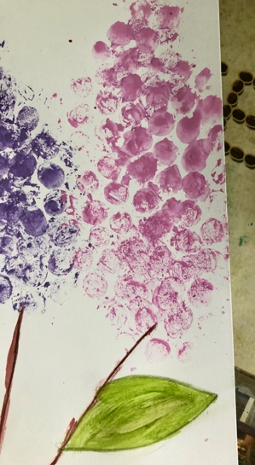
Gotowe.

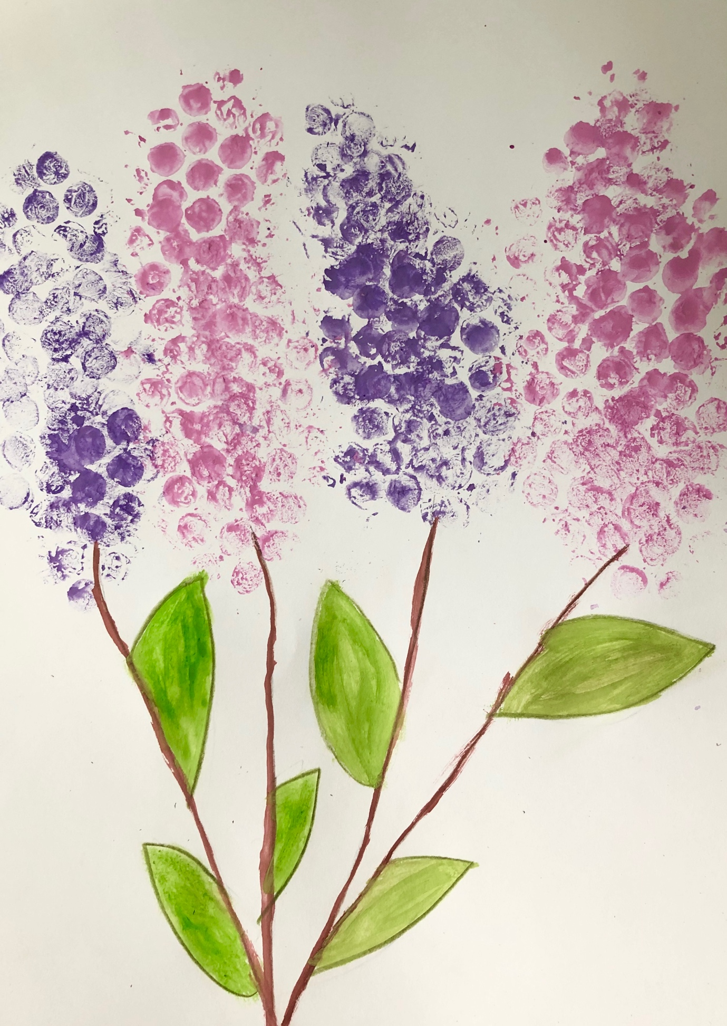

Ważne
Dzięki wykonaniu tej pracy:
- dostarczasz wrażeń zmysłom (dotyk, wzrok, słuch),
- rozwijasz wyobraźnię i kreatywność,
- poszerzasz doświadczenia plastyczne i kreatywne poprzez użycie folii bąbelkowej jako materiału plastycznego,
- dajesz drugie życie folii bąbelkowej,
- rozwijasz motorykę małą i udoskonalasz sprawności manualne.
Karta pracy rozwija kompetencje kluczowe:
- świadomość i ekspresja kulturalna: twórcze wyrażanie idei, otwarcie na nowości, umiejętność wyrażania wrażliwości i ekspresji podczas czynności plastycznych, umiejętność wyrażania siebie poprzez wykonanie pracy.
Opracowanie: K.B.

